TRƯỜNG ĐẠI HỌC BÁCH KHOA
KHOA CÔNG NGHỆ THÔNG TIN



ĐỒ ÁN LẬP TRÌNH TÍNH TOÁN

ĐỀ TÀI: SẮP XẾP 3 VIÊN SỎI

Giảng viên hướng dẫn: ThS. NGUYỄN THỊ MINH HỶ
Sinh viên thực hiện:
Trần Quốc Huy LỚP: 25T_DT1 NHÓM: 25.12B
Nguyễn Lê Ngọc Khang LỚP: 25T_DT1 NHÓM: 25.12B

Đà Nẵng, 06/2026
LỜI MỞ ĐẦU
Trong lĩnh vực khoa học máy tính, việc trực quan hóa các thuật toán là một phương pháp học tập hiệu quả giúp người học dễ dàng nắm bắt cách thức hoạt động của các giải thuật. Đặc biệt với các thuật toán sắp xếp – nền tảng quan trọng trong lập trình – việc mô phỏng bằng đồ họa mang lại sự trực quan và sinh động mà các tài liệu văn bản khó có thể thay thế.
Đề tài này xây dựng một chương trình mô phỏng thuật toán sắp xếp viên bi dựa trên thuật toán Cờ Hà Lan (Dutch National Flag Algorithm) bằng ngôn ngữ C++ và thư viện đồ họa SFML. Chương trình cho phép người dùng tương tác trực tiếp: chọn màu sắc, thêm viên bi, kéo thả để thay đổi thứ tự, sau đó quan sát quá trình sắp xếp với animation mượt mà từng bước.
Sản phẩm hướng đến việc minh họa cụ thể cách thuật toán ba con trỏ hoạt động trên dữ liệu thực tế, đồng thời tạo ra một công cụ học tập trực quan và thú vị cho sinh viên ngành Công nghệ Thông tin.

MỤC LỤC

DANH MỤC HÌNH VẼ 5
1. GIỚI THIỆU ĐỀ TÀI 6
1.1. Ý nghĩa 6
1.2. Mục tiêu 6
1.3. Giới thiệu thuật toán 6
2. CƠ SỞ LÝ THUYẾT 8
2.1. Thuật toán Cờ Hà Lan (Dutch National Flag) 8
2.2. Thư viện SFML 8
3. CẤU TRÚC DỮ LIỆU VÀ THUẬT TOÁN 9
3.1. Phát biểu bài toán 9
3.2. Cấu trúc dữ liệu 9
3.2.1. Cấu trúc HCN_Bo_Goc 9
3.2.2. Các vector dữ liệu chính 9
3.2.3. Biến trạng thái animation 9
3.3. Các hàm chính trong chương trình 11
3.4. Thuật toán 12
3.4.1. Hàm SapXepVienBi() – Cờ Hà Lan 12
3.4.2. Hàm AnimationGapKhuc() – Animation 3 giai đoạn 12
4. CHƯƠNG TRÌNH VÀ KẾT QUẢ 13
4.1. Tổ chức chương trình 13
4.2. Ngôn ngữ và công cụ cài đặt 13
4.3. Giao diện và kết quả chương trình 13
4.3.1. Giao diện chính của chương trình 13
4.3.2. Giao diện khi animation đang chạy 14
4.3.3. Giao diện khi sắp xếp hoàn thành 16
4.3.4. Giao diện chọn màu viên bi 16
4.4. Nhận xét đánh giá 18
5. KẾT LUẬN VÀ HƯỚNG PHÁT TRIỂN 19
5.1. Kết luận 19
5.2. Hướng phát triển 19
TÀI LIỆU THAM KHẢO 20
PHỤ LỤC: CÁC HÀM CHÍNH TRONG CHƯƠNG TRÌNH 21
1. Hàm SapXepVienBi() – Thuật toán Cờ Hà Lan 21
2. Hàm ThemBi() – Thêm viên bi và căn giữa tự động 21
3. Hàm ve_luc_giac_to() – Bảng chọn màu lục giác 21

DANH MỤC HÌNH VẼ
Hình 1: Giao diện chính của chương trình 13
Hình 2: Giao diện khi animation đang chạy 13
Hình 3: Giao diện khi sắp xếp hoàn thành 14
Hình 4: Giao diện chọn màu viên bi 15

1. GIỚI THIỆU ĐỀ TÀI

1.1. Ý nghĩa
Trong thực tế, các thuật toán sắp xếp đóng vai trò nền tảng trong khoa học máy tính và kỹ thuật phần mềm. Tuy nhiên, việc hiểu sâu cách hoạt động của chúng thông qua văn bản hay pseudocode (mô tả bằng lời) đôi khi còn gây khó khăn cho người học. Một chương trình mô phỏng trực quan giúp người dùng quan sát từng bước hoạt động của thuật toán, từ đó nắm bắt tư duy giải thuật nhanh hơn và sâu hơn.
Đề tài xây dựng chương trình mô phỏng sắp xếp viên bi theo màu sắc, dựa trên bài toán Cờ Hà Lan (Dutch National Flag Algorithm) – một bài toán kinh điển minh họa kỹ thuật phân hoạch ba chiều trong lập trình. Ứng dụng không chỉ là công cụ học thuật toán mà còn là sản phẩm đồ họa tương tác với giao diện thân thiện được xây dựng bằng SFML.

1.2. Mục tiêu
Các mục tiêu cụ thể của đề tài bao gồm:
- Nghiên cứu và trình bày lý thuyết về thuật toán Cờ Hà Lan (Dutch National Flag).
- Xây dựng thành công chương trình mô phỏng sắp xếp viên bi bằng C++ và SFML.
- Cài đặt đầy đủ các tính năng: chọn màu, đổi màu, thêm bi, kéo thả, animation từng bước.
- Cài đặt chức năng điều khiển animation: chạy, dừng, tiến bước, lùi bước.
- Đảm bảo chương trình hoạt động ổn định với tối đa 40 viên bi.

1.3. Giới thiệu thuật toán
Thuật toán Cờ Hà Lan (Dutch National Flag Algorithm) được đề xuất bởi Edsger W. Dijkstra. Bài toán yêu cầu sắp xếp một mảng chứa ba loại phần tử (tương ứng ba màu của lá cờ Hà Lan: đỏ, trắng, xanh) về đúng thứ tự trong một lần duyệt duy nhất.
Thuật toán sử dụng ba con trỏ: low, mid, và high để phân vùng mảng thành ba đoạn. Con trỏ mid duyệt từ đầu đến khi gặp high, thực hiện trao đổi phần tử khi cần thiết. Độ phức tạp thời gian là O(n) và không cần bộ nhớ phụ O(1) – đây là ưu điểm nổi bật của thuật toán.

2. CƠ SỞ LÝ THUYẾT

2.1. Thuật toán Cờ Hà Lan (Dutch National Flag)
Bài toán được phát biểu: Cho một mảng gồm n phần tử, mỗi phần tử thuộc một trong ba loại (0, 1, 2). Yêu cầu sắp xếp mảng sao cho tất cả phần tử 0 đứng trước 1, 1 đứng trước 2.
Thuật toán dùng ba con trỏ:
- low: biên phải của vùng chứa phần tử 0.
- mid: con trỏ đang xét hiện tại, duyệt từ đầu đến high.
- high: biên trái của vùng chứa phần tử 2.

Quy tắc tại mỗi bước:
- Nếu arr[mid] == 0: hoán đổi arr[low] và arr[mid], tăng low và mid.
- Nếu arr[mid] == 1: chỉ tăng mid.
- Nếu arr[mid] == 2: hoán đổi arr[mid] và arr[high], giảm high (không tăng mid).

2.2. Thư viện SFML
SFML (Simple and Fast Multimedia Library) là thư viện đa nền tảng viết bằng C++ hỗ trợ lập trình đồ họa 2D, âm thanh và xử lý sự kiện. Trong dự án này, SFML được sử dụng để:
- Tạo cửa sổ hiển thị và vòng lặp render theo frame (60 FPS).
- Vẽ các hình tròn (CircleShape) đại diện cho viên sỏi, hình chữ nhật bo góc (Shape tùy chỉnh) cho nút bấm.
- Xử lý sự kiện chuột: click, kéo thả, hover.
- Quản lý thời gian với Clock để điều khiển tốc độ animation.
- Hiển thị văn bản tiếng Việt với font TIMES.TTF.

3. CẤU TRÚC DỮ LIỆU VÀ THUẬT TOÁN

3.1. Phát biểu bài toán
Chương trình nhận đầu vào là một dãy viên bi có tối đa 40 phần tử, mỗi viên bi mang một trong ba màu (đại diện cho giá trị 0, 1, hoặc 2). Người dùng tự xây dựng dãy bằng cách kéo thả viên bi từ hai khay mẫu xuống dãy sắp xếp.
Đầu ra là dãy viên bi đã được sắp xếp đúng thứ tự màu, hiển thị qua animation trực quan với khả năng điều khiển từng bước tiến/lùi.

3.2. Cấu trúc dữ liệu

3.2.1. Cấu trúc HCN_Bo_Goc
Lớp HCN_Bo_Goc kế thừa từ sf::Shape, dùng để vẽ hình chữ nhật có góc bo tròn – sử dụng cho tất cả các nút bấm và panel nền. Lớp tính toán các điểm trên cung tròn của bốn góc bằng hàm getPoint().
struct HCN_Bo_Goc : public sf::Shape {
sf::Vector2f m_size; // kích thước hình chữ nhật
float m_radius; // bán kính góc bo
unsigned int m_pointsPerCorner; // số điểm trên mỗi góc cung
};

3.2.2. Các vector dữ liệu chính

Tên biến | Kiểu dữ liệu | Ý nghĩa
vienbi1 | vector<CircleShape> | 3 viên bi mẫu (khay bên trái), để chọn màu
vienbi2 | vector<CircleShape> | 3 viên bi mẫu (khay phải) – dung để thêm sỏi, thay đổi vị trí sắp xếp
DSachVienBi | vector<CircleShape> | Dãy viên bi cần sắp xếp (tối đa 40 viên)
VienBi123 | vector<int> | Mảng số (0, 1, 2) tương ứng màu của từng viên bi
ViTriSwap | vector<pair<int,int>> | Danh sách cặp chỉ số cần hoán đổi – kết quả thuật toán

3.2.3. Biến trạng thái animation

Giá trị | Ý nghĩa trạng thái
0 | Chưa chạy / Đứng im
1 | Đang chạy tự động
2 | Tiến 1 bước (Next)
3 | Lùi 1 bước (Back)
4 | Hoàn thành sắp xếp
5 | Đang hoàn thành bước cuối trước khi dừng (Pause)
6 | Đã tạm dừng – chờ lệnh Continue

3.3. Các hàm chính trong chương trình

Tên hàm | Chức năng
taohinh() | Khởi tạo nền chính: hình chữ nhật toàn màn hình và 3 panel bo góc.
taobutton() | Khởi tạo 8 nút bấm: Start, ClearBi, ResetAll, Exit, Back, Next, Pause, Continue.
taotext() | Khởi tạo các đối tượng Text cho nhãn nút bấm và hướng dẫn người dùng.
taotextthongbao() | Khởi tạo thông báo: tạm dừng, hoàn thành, trùng màu, tối đa bi, cảnh báo.
XuLiHover() | Xử lý hiệu ứng hover cho viên bi – hiện viền trắng khi chuột di chuyển vào.
XuLyHoverButton() | Xử lý hiệu ứng hover cho nút bấm – hiện viền trắng khi chuột di qua.
XuLyKeoTha() | Xử lý toàn bộ logic kéo thả viên bi: nhấn, di chuyển, thả và kiểm tra swap.
XuLyClick() | Xử lý click vào viên bi mẫu để chọn (hiện viền trắng), dùng với ChonMau().
ThemBi() | Thêm viên bi từ khay vào dãy, tự động căn giữa và co giãn khoảng cách.
dongboVienBi() | Đồng bộ mảng VienBi123 với màu thực tế sau khi kéo thả viên bi.
doimau() | Gán màu cho viên bi mẫu khi người dùng chọn từ bảng màu lục giác.
SapXepVienBi() | Chạy thuật toán Cờ Hà Lan trên VienBi123, ghi lại các hoán đổi vào ViTriSwap.
AnimationGapKhuc() | Điều khiển animation từng bước swap theo 3 giai đoạn: lên – ngang – xuống.
ChonMau() | Xử lý chọn màu từ bảng lục giác: kiểm tra trùng, gán màu cho viên bi được chọn.
Mau() | Tính màu RGB từ tọa độ (x, y) trên lưới lục giác – chuyển đổi hue sang RGB.
ve_luc_giac_nho() | Vẽ một ô lục giác nhỏ với màu và vị trí cho trước.
ve_luc_giac_to() | Vẽ toàn bộ bảng chọn màu dạng lưới lục giác, xử lý hover và trả về màu click.

3.4. Thuật toán

3.4.1. Hàm SapXepVienBi() – Cờ Hà Lan
Hàm nhận bản sao mảng VienBi123 và ghi kết quả hoán đổi vào ViTriSwap. Thuật toán ba con trỏ:
int low = 0, mid = 0, high = VienBi123.size() - 1;
while (mid <= high) {
if (VienBi123[mid] == 0) {
if (low != mid) {
swap(VienBi123[low], VienBi123[mid]);
ViTriSwap.push_back({low, mid});
}
low++; mid++;
} else if (VienBi123[mid] == 1) {
mid++;
} else { // == 2
if (mid != high && VienBi123[high] != 2) {
swap(VienBi123[mid], VienBi123[high]);
ViTriSwap.push_back({mid, high});
}
high--;
}
}

3.4.2. Hàm AnimationGapKhuc() – Animation 3 giai đoạn
Mỗi bước swap được trình diễn theo 3 giai đoạn tạo hiệu ứng đường cong:
- Giai đoạn 1: Bi thứ nhất di chuyển xuống, bi thứ hai di chuyển lên (tạo khoảng trống).
- Giai đoạn 2: Cả hai bi di chuyển ngang sang vị trí đích nhau.
- Giai đoạn 3: Cả hai bi trở về chiều Y ban đầu, hoàn thành hoán đổi.

Tốc độ animation được kiểm soát qua biến speed = 400 (pixel/giây). Thời gian mỗi giai đoạn được tính tự động dựa trên khoảng cách di chuyển thực tế.

4. CHƯƠNG TRÌNH VÀ KẾT QUẢ

4.1. Tổ chức chương trình
Chương trình được tổ chức trong một file duy nhất main.cpp. Hàm main() đảm nhiệm vòng lặp sự kiện chính (game loop), trong khi logic chức năng được tách thành các hàm độc lập. Ba khối chính:
- Khởi tạo: Tạo cửa sổ, nền, nút bấm, viên bi mẫu, font chữ.
- Vòng lặp chính: Xử lý sự kiện → Cập nhật trạng thái → Vẽ lên màn hình.
- Hàm tiện ích: Các hàm xử lý riêng cho từng tính năng.

4.2. Ngôn ngữ và công cụ cài đặt

Thành phần | Chi tiết
Ngôn ngữ lập trình | C++17
Thư viện đồ họa | SFML 3.x (Simple and Fast Multimedia Library)
Màn hình hỗ trợ | 1920 x 1080 pixels (Full HD)
Font chữ | Times New Roman (TIMES.TTF – Windows system font)
Giới hạn viên bi | Tối đa 40 viên bi trong dãy sắp xếp
Tốc độ khung hình | 60 FPS (setFramerateLimit)
Tốc độ animation | 400 pixel/giây (có thể điều chỉnh)

4.3. Giao diện và kết quả chương trình

4.3.1. Giao diện chính của chương trình
Màn hình chính chia thành ba khu vực: panel trái (bảng màu lục giác + khay bi mẫu), panel phải (khay bi để thêm vào dãy), và panel dưới (dãy viên bi cần sắp xếp). Các nút điều khiển nằm ở viền dưới màn hình.

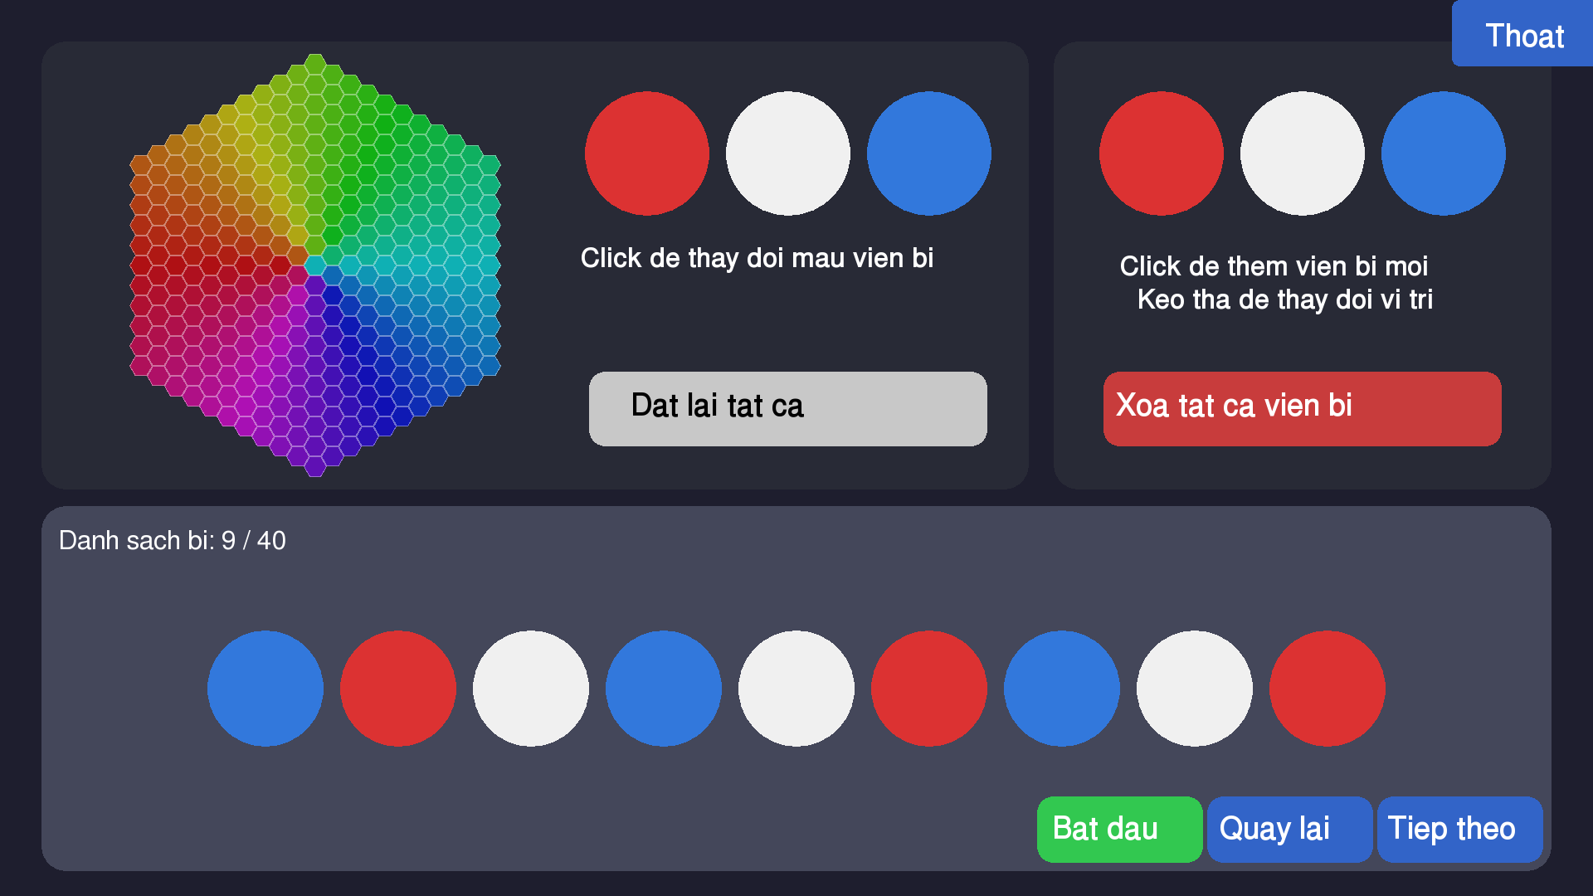
Hình 1: Giao diện chính của chương trình

4.3.2. Giao diện khi animation đang chạy
Khi nhấn nút Bắt đầu, chương trình tính toán chuỗi hoán đổi và bắt đầu animation. Nút Start chuyển thành Tạm dừng. Hai viên bi đang được hoán đổi di chuyển theo quỹ đạo cong 3 giai đoạn.

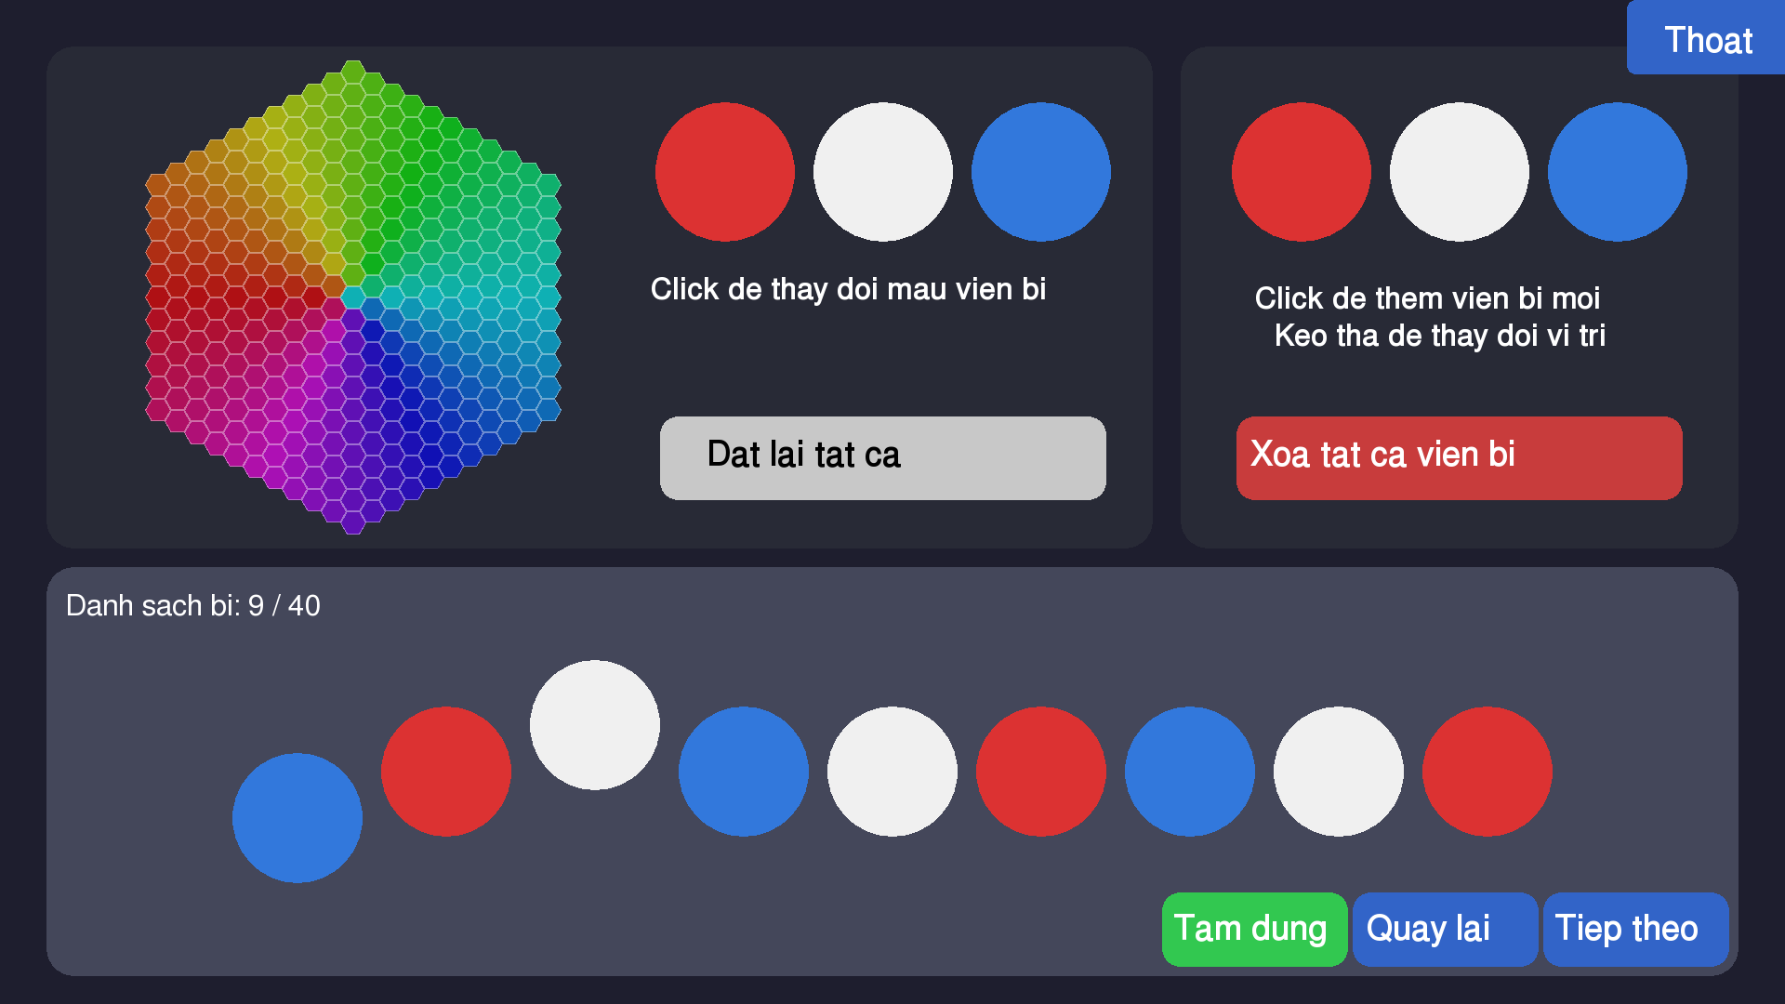
Hình 2: Giao diện khi animation đang chạy

4.3.3. Giao diện khi sắp xếp hoàn thành
Sau khi thực hiện hết tất cả các bước hoán đổi, chương trình hiển thị thông báo màu xanh lá "Đã hoàn thành sắp xếp!" và dãy viên bi được sắp xếp đúng thứ tự theo màu.

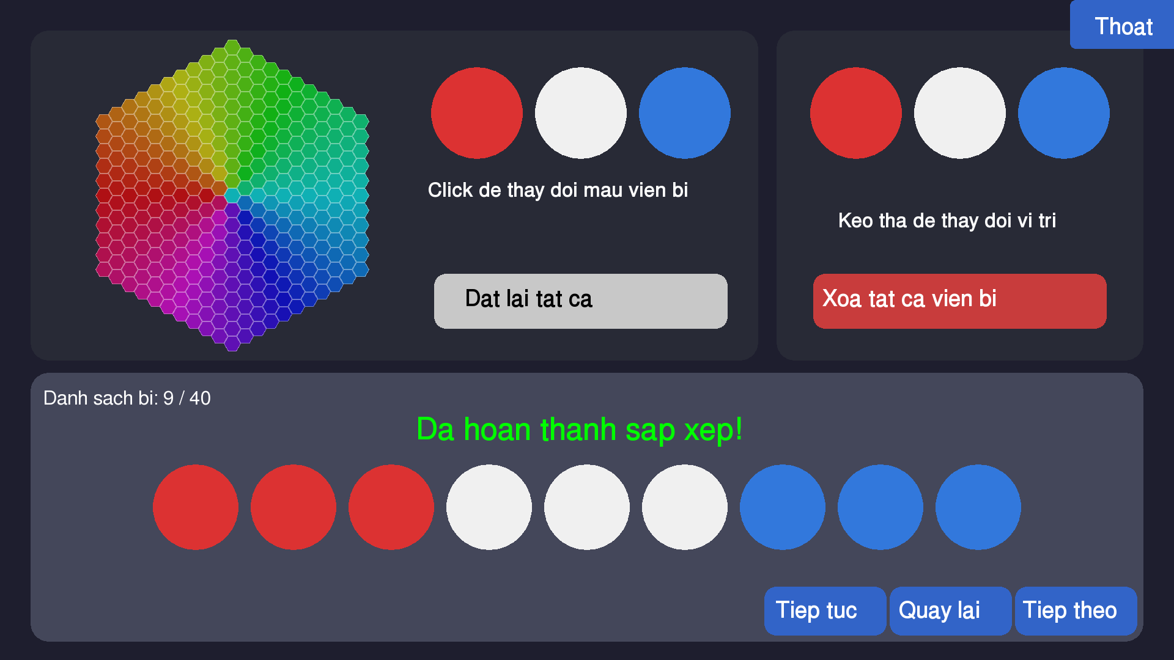
Hình 3: Giao diện khi sắp xếp hoàn thành

4.3.4. Giao diện chọn màu viên bi
Người dùng click vào viên bi trong khay bên trái để chọn (hiện viền đỏ), sau đó click vào bảng màu lục giác để đổi màu. Bảng màu hiển thị toàn bộ phổ màu RGB được tổ chức theo lưới lục giác.
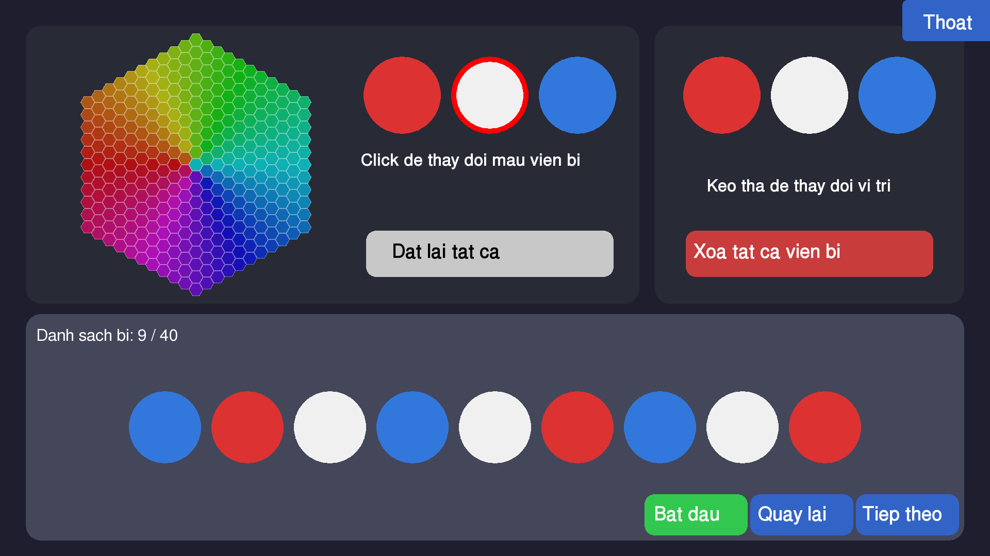
Hình 4: Giao diện chọn màu viên bi

4.4. Nhận xét đánh giá
Chương trình hoạt động đúng với tất cả trường hợp thử nghiệm: dãy đã sắp xếp, dãy ngược chiều, dãy có nhiều phần tử trùng màu. Animation mượt mà với 60 FPS và dễ quan sát.
Tính năng tiến/lùi bước giúp quan sát từng hoán đổi một, rất hữu ích trong việc học thuật toán. Bộ kiểm soát trạng thái animation với 7 trạng thái được thiết kế chặt chẽ, tránh xung đột.
Hạn chế: chương trình chỉ hỗ trợ 3 màu cố định trong một lần sắp xếp và giới hạn 40 viên bi. Chưa có chức năng lưu/tải lại trạng thái.

5. KẾT LUẬN VÀ HƯỚNG PHÁT TRIỂN

5.1. Kết luận
Đề tài đã xây dựng thành công chương trình mô phỏng thuật toán Cờ Hà Lan trên viên bi với giao diện đồ họa tương tác bằng C++ và SFML. Chương trình đáp ứng đầy đủ các mục tiêu đề ra: thuật toán đúng đắn, animation trực quan, điều khiển linh hoạt.
Qua quá trình thực hiện, nhóm đã củng cố kiến thức về lập trình hướng đối tượng, xử lý sự kiện real-time, quản lý trạng thái ứng dụng, và tích hợp thư viện đồ họa bên thứ ba.

5.2. Hướng phát triển
- Mở rộng hỗ trợ nhiều hơn 3 màu, áp dụng các thuật toán sắp xếp khác (Bubble Sort, Quick Sort, Merge Sort).
- Thêm chức năng hiển thị độ phức tạp thuật toán và đếm số bước hoán đổi.
- Thêm chế độ thi đấu: người dùng tự sắp xếp và so sánh với thuật toán.
- Hỗ trợ lưu và tải lại trạng thái dãy viên bi.
- Cải thiện giao diện với hiệu ứng âm thanh khi swap và chuyển màu.

TÀI LIỆU THAM KHẢO
[1] Edsger W. Dijkstra. A Discipline of Programming. Prentice-Hall, 1976.
[2] SFML Documentation. https://www.sfml-dev.org/documentation/
[3] Thomas H. Cormen et al. Introduction to Algorithms, 4th Edition. MIT Press, 2022.
[4] Bjarne Stroustrup. The C++ Programming Language, 4th Edition. Addison-Wesley, 2013.
[5] cppreference.com – C++ Standard Library Reference. https://en.cppreference.com/

PHỤ LỤC: CÁC HÀM CHÍNH TRONG CHƯƠNG TRÌNH

1. Hàm SapXepVienBi() – Thuật toán Cờ Hà Lan
void SapXepVienBi(vector<int> VienBi123, vector<pair<int,int>> &ViTriSwap) {
ViTriSwap.clear();
if (VienBi123.size() <= 1) return;
int low = 0, mid = 0, high = VienBi123.size() - 1;
while (mid <= high) {
if (VienBi123[mid] == 0) {
if (low != mid) { swap(...); ViTriSwap.push_back({low,mid}); }
low++; mid++;
} else if (VienBi123[mid] == 1) {
mid++;
} else {
if (mid != high && VienBi123[high] != 2) {
swap(...); ViTriSwap.push_back({mid,high});
}
high--;
}
}
}

2. Hàm ThemBi() – Thêm viên bi và căn giữa tự động
void ThemBi(...) {
if (DSachVienBi.size() >= 40) { hienThongBao = true; return; }
CircleShape bi(70.f);
bi.setFillColor(VienBi[i].getFillColor());
DSachVienBi.push_back(bi); VienBi123.push_back(i);
float X_Center = x_Screen/2.f, X_KCach = 160.f;
int N = DSachVienBi.size();
float X_BanDau = X_Center - ((N-1)*X_KCach/2);
if (DSVB_Width > Max_Width) { Scale = Max_Width/DSVB_Width; ... }
for (int j=0; j<N; j++)
DSachVienBi[j].setPosition({X_BanDau + j*X_KCach, Y_BanDau});
}

3. Hàm ve_luc_giac_to() – Bảng chọn màu lục giác
Color ve_luc_giac_to(RenderWindow &Window, Vector2f center,
float size, int radius, bool isClicked) {
for (int x = -radius; x <= radius; x++) {
for (int y = y_start; y <= y_end; y++) {
Color color = Mau((float)x, (float)y, (float)radius);
if (distance < size*0.9f) {
hovered.push_back({{posx,posy}, size*1.3f, color});
if (isClicked) selectedColor = color;
} else { normal.push_back(...); }
}
}
for (auto &h : normal) ve_luc_giac_nho(...);
for (auto &h : hovered) ve_luc_giac_nho(...);
return selectedColor;
}

